Köln, 22. April 2020
Hommel GmbH
Donatusstraße 24
50767 Köln
Deutschland

Kontakt
Sibylle Ebert
Telefon: 0221 5989-147
sebert@hommel-gruppe.de

Andreas Dziura
Telefon: 0221 5989-191
adziura@hommel-gruppe.de

www.hommel-gruppe.de

Flexibilität vom Feinsten

Oft werden Zyklendrehmaschinen in die dunkelsten Ecken verbannt und tauchen in den Maschinenlisten nur unter ferner liefen auf. Nicht so bei der Fa. Reinhard Müller-Mechanik in Gersfeld. Hier steht eine Chevalier FCL-1840H nicht nur an prominenter Stelle, sondern nimmt auch im Produktionsablauf als flexibler Alleskönner eine wichtige Position ein.

Als leidenschaftlicher Segel- und Gleitschirmflieger konstruierte und baute der gelernte Mechaniker Reinhard Müller schon als ‚einfacher‘ Angestellter Flugantriebssysteme für Leichtbauflugzeuge. Diese waren zwar noch ausschließlich zum Eigengebrauch bestimmt, aber hieraus entstand die Grundidee für seine spätere Selbstständigkeit. In einem (sehr erfolgreichen) Zwischenschritt gründete er 1993 zusammen mit zwei Mitgesellschaftern ein Unternehmen, das neben reinen Lohnarbeiten auch Sondermaschinen für das Umfeld der Lackiertechnik baute. Schnell entwickelte sich aus dem Kleinunternehmen ein veritabler mittelständischer Betrieb mit 40 Mitarbeitern. Da sich die Gesellschafter im weiteren Verlauf über die künftige Ausrichtung der Geschäftsschwerpunkte nicht einigen konnten, stieg Reinhard Müller aus und gründete 2000 mit der Müller-Mechanik Flugantriebssysteme und CNC-Dreh- und Fräsbearbeitung sein eigenes Unternehmen. Nicht ganz so einfach, denn aufgrund eines Wettbewerbsverbotes musste er sich ein neues Geschäftsfeld und vor allem auch neue Kundenkreise erarbeiten.

Wie schon angedeutet, waren es vor allem Kunden aus dem Umfeld Flugzeugbau, mit denen er erste Geschäftsbeziehungen aufbauen konnte. Für diese konstruierte und produzierte er Rucksackmotoren für Gleitschirmflieger. Allerdings behinderten die langwierigen Genehmigungsverfahren einen weiteren Ausbau dieses Geschäftsfeldes. Gleichzeitig nahmen die Anfragen aus dem Bereich Medizintechnik, Segelflugzeug- und Maschinenbau immer mehr zu, sodass er sich fortan mehr und mehr als Lohnfertiger für diese Bereiche etablierte.

Schon ein Jahr nach der Unternehmensgründung stellte er den ersten Mitarbeiter ein und bald danach den ersten Auszubildenden. Dem folgte ein Zweiter (beide sind immer noch im Unternehmen) sowie zwei weitere Mitarbeiter.

Reinhard Müller erklärt den entscheidenden Vorteil seines Maschinenparks: „Wir haben eigentlich mehr Maschinen, als wir brauchen. Selbst bei der für uns normalen Mehrmaschinenbedienung – wir haben 11 CNC-Maschinen im Einsatz – kann es durchaus einmal vorkommen, dass eine Maschine ein oder zwei Tage überhaupt nicht genutzt wird. Allerdings können wir dadurch immer Aufträge annehmen, ohne dass wir unseren normalen Betrieb unterbrechen müssen. Diese Flexibilität ist für ein Unternehmen in unserer Größenordnung ein unbezahlbares Plus.“

Und ergänzt weiterhin: „Unsere Stärke ist der Prototypen- und Musterbau. Die Stückzahlen bewegen sich dabei in aller Regel im einstelligen Bereich. Meist erhalten wir Aufträge für sehr anspruchsvolle und komplexe Teile, die für viele Unternehmen nicht allzu interessant sind.“ Kein Wunder, dass Reinhard Müller einer der ersten Unternehmer in der Region war, welcher bereits 2004 auf moderne 5-Achsen-Bearbeitungszentren setzte und heute bereits vier davon nutzt.

Angesichts dieser High-Tech-Maschinen mag es auf den ersten Blick etwas überraschen, dass eine der letzten Investitionen in den Maschinenpark eine zyklengesteuerte Drehmaschine – eine Chevalier FCL-1840H – betrifft. Denn nimmt man einmal die Veröffentlichungen in Fachzeitschriften oder auch die Ankündigungen der Hersteller vor größeren Messeveranstaltungen, so könnte man leicht zu der Überzeugung kommen, dass im Jahre 2017 alle Drehmaschinen mit mindestens drei Revolvern und einer zusätzlichen B-Achse ausgerüstet sind. Selbstverständlich gehören dazu eine Gegenspindel und möglicherweise auch ein Stangenlader. Eine Vorstellung, die einem Unternehmer wie Reinhard Müller nicht mehr als ein müdes Lächeln entlockt. Warum? Reinhard Müller erklärt: „Für ein Unternehmen wie wir, sind derartige Maschinenkonzepte absolut untauglich. Als reiner Lohnfertiger leben wir von Prototypen und kleineren Serien. Da macht es keinen Sinn, wenn wir Maschinen einsetzen würden, bei denen die Einstell- und Rüstarbeiten ein Vielfaches der reinen Bearbeitungszeit ausmachen würden. Wir brauchen Maschinen, die ein breites Produktspektrum abdecken, sprich wirklich flexibel sind, und die schnell und einfach zu rüsten sind.“

Reinhard Müller erzählt begeistert von der FCL-1840H: „Auch wenn die Chevalier als Zyklendrehmaschine angeboten wird, ist sie in der Ausbaustufe, wie wir sie bei uns im Einsatz haben, eine absolut vollwertige Universaldrehmaschine. Wir haben beispielsweise die angebotenen Optionen Revolver und hydraulisches Spannfutter adaptiert. Zudem steht mit der Siemens 828D eine vollwertige CNC-Steuerung zur Verfügung. Gerade bei der Einzelteil- oder Kleinserienfertigung braucht es ein so universelles Maschinenkonzept, bei dem man mit Lünetten oder einem Reitstock viel einfacher arbeiten kann, als bei Schrägbettmaschinen. Gleichzeitig können wir die Chevalier aber auch für die Rückseitenbearbeitung von Teilen nutzen, die wir auf einer Stangenmaschine bearbeiten. Wir haben die Chevalier aber auch schon als ,Stangenmaschine‘ eingesetzt. Dabei haben wir die Stange per Hand auf Anschlag gezogen und dann die Teile bearbeitet. So konnte auf unseren Stangenautomaten die Serie weiterlaufen und wir unseren Kunden dennoch weiterhelfen.“

Vor allem aber hat es ihm die Maschinenkonstruktion angetan. „Wir haben im Vorfeld die Chevalier natürlich auch mit Wettbewerbsprodukten verglichen. Es war auffällig, wie deutlich sich die Konstruktion der Chevalier von den anderen Maschinen abhob. Hier ist alles deutlich stabiler dimensioniert, sprich die Führungsbahnen sind um einiges massiver ausgelegt. Gleiches gilt für die Lagerung des Querschiebers und anderer Maschinenelemente.“ Dass sich ein derart stabiler Maschinenbau natürlich auch in Sachen Genauigkeit bezahlt macht, ist dabei ein mehr als willkommener ,Nebeneffekt‘.

Eine Einschätzung, die Markus Ciesla, Produktmanager Chevalier bei der Hommel Maschinentechnik GmbH, nur zu gerne hört. Wobei er explizit auf das ,H‘ am Ende der Typenbezeichnung hinweist: „Das ,H‘ steht in der Tat für Hommel-Edition. Bei diesen Maschinen hat der Hersteller unsere konkreten Wünsche, sprich die Wünsche unserer Kunden, umgesetzt. Diese Maschinen sind ausschließlich für Hommel-Kunden konzipiert und gebaut. Wir kaufen die Maschinen in einer absoluten Standardversion und rüsten sie in unserer Werkstatt bei der Hommel Maschinentechnik GmbH in Bochum den Kundenwünschen entsprechend – hier bei Müller-Mechanik wie schon angesprochen mit einem Revolver und einer hydraulischer Spannung – zu einer anwenderspezifischen Lösung auf.“

Und er konkretisiert: „Als Standardausstattung bietet die FCL-Baureihe von Chevalier Komponenten wie Hochpräzisionsspindeln, Hochgenauigkeitskugelrollspindeln, verschleißfeste Führungsbahnen, Schwerlastspindelstöcke sowie ein robustes, hochsteifes Meehanite-Guss-Maschinenbett. Die automatische Bettbahnschmierung und das Getriebe- und Spindelkühlsystem runden das Gesamtpaket ab. Bei den Werkzeugaufnahmen kann wahlweise auf eine klassische oder manuelle Vierfachaufnahme, ein Wechselkassettensystem sowie einen automatischen 8-fach oder 12-fach Revolver zurückgegriffen werden.“

Hans-Peter Kiffmeier, Außendienstmitarbeiter bei der Hommel Maschinentechnik GmbH, ergänzt: „Die Zyklendrehmaschinen der FCL-Baureihe sind eine Kombination aus CNC- und manueller Drehmaschine. Mit Eigenschaften wie der Dialogprogrammierung können sie perfekt für die Einzelteil- und Kleinserienfertigung genutzt werden. Einfache sowie komplexe Werkstücke lassen sich so kostengünstig und mit geringem Aufwand herstellen. Automatische Arbeitsabläufe können vom Bediener an der hochwertigen CNC-Steuerung programmiert werden, wobei die integrierte 3D-Simulation dem Bediener eine wertvolle Unterstützung bei dem Programmieren und Einfahren seiner Werkstücke bietet.“ Markus Ciesla fügt anschließend hinzu: „Eine automatische Anpassung der Spindeldrehzahl an unterschiedliche Durchmesser, sprich eine konstante Schnittgeschwindigkeit, sorgt zudem für höhere Werkstückqualitäten sowie längere Werkzeugstandzeiten. Wobei die Werkzeugkompensation ebenfalls automatisch erfolgt.“

Als kleinstes Modell der FCL-Baureihe ermöglicht die FCL-1840H bei einer Spitzenhöhe von maximal 230 mm die Bearbeitung von Durchmessern bis zu 460 mm über dem Maschinenbett. Mit Spindeldrehzahlen bis 3.100 min⁻¹ und einer Spindelleistung von 13,5 kW liegt die FCL-1840H auch in diesem Bereich deutlich über dem Durchschnitt. Gleiches gilt für die Positioniergenauigkeit von 0,007 mm (in der X- und Z-Achse). Dazu Reinhard Müller: „Bemerkenswert dabei ist der geringe Wärmegang. Wir müssen nahezu nie Korrekturen eingeben, denn die Chevalier ist sehr wärmestabil.“

Für Reinhard Müller ist die Chevalier FCL-1840H viel mehr als nur eine Beistellmaschine. Für ihn ist sie ein günstiges Produktionsmittel für alle Eventualitäten. Er selbst arbeitet im Übrigen sehr gerne an der Chevalier. „Die Teile werden bei uns in aller Regel an der Maschine selbst programmiert und es macht mir immer noch Spaß, die günstigste Bearbeitungsstrategie zu finden. Die Chevalier lässt mir dabei viele Wege und Möglichkeiten offen. Für mich ist das Flexibilität vom Feinsten.“

Nähere Informationen finden Sie unter:
www.mueller-mechanik.de
www.hommel-gruppe.de
1.220 Wörter, 9.451 Zeichen

Boilerplate Hommel Gruppe:
Die Hommel Gruppe, mit Hauptsitz in Köln, wurde im Jahr 1876 gegründet und zählt heute zu den führenden, herstellerunabhängigen Beratungs-, Vertriebs- und Servicegesellschaften für Werkzeug- und Kreuzschleifmaschinen in Deutschland. Mit technologischem Know-how und der Erfahrung von rund 200 Mitarbeitern übernimmt die Hommel Gruppe den Neumaschinenvertrieb für die Hersteller Nakamura-Tome, Sunnen, Quaser, Chevalier und Caruso. Maßgeschneiderte vollumfassende Dienstleistungen rund um die CNC-Werkzeugmaschine, hochwertige Gebrauchtmaschinen, komplexe Fertigungssysteme und Automationslösungen sowie ein Präzisionswerkzeugservice und der Sonderwerkzeugbau runden das Portfolio ab. Aktuell betreut die Hommel Gruppe mehr als 15.000 Maschinen mit passgenauen und profitablen Lösungen für die wirtschaftliche Zerspanung.

Bilder zum Anwenderbericht:
Bild 1 | 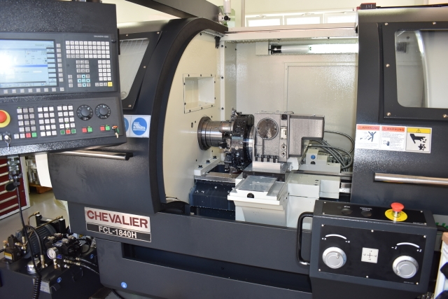 | Die Chevalier FCL-1840H bei Müller-Mechanik ist mit einem 8-fach Revolver und hydraulischem Spannfutter ausgerüstet.  Bild: Hommel

Bild 2 | 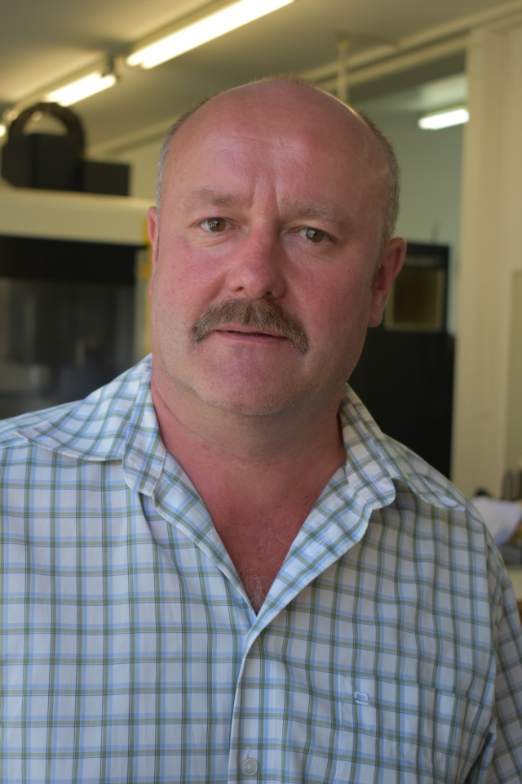 | Reinhard Müller, Geschäftsführer der Müller-Mechanik Flugantriebssysteme und CNC-Dreh- und Fräsbearbeitung  Bild: Hommel

Bild 3 | 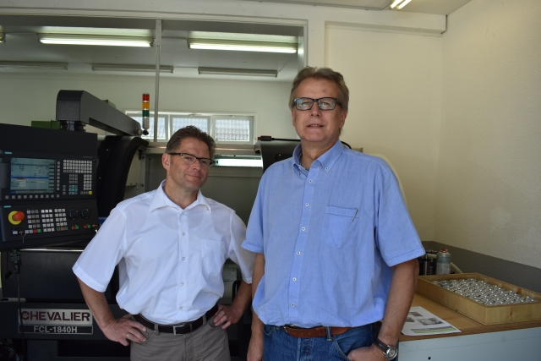 | Markus Ciesla, Produktmanager Chevalier und Caruso bei der Hommel Maschinentechnik GmbH (links) und Hans-Peter Kiffmeier, Außendienstmitarbeiter bei der Hommel Maschinentechnik GmbH (rechts).  Bild: Hommel

Bild 4 | 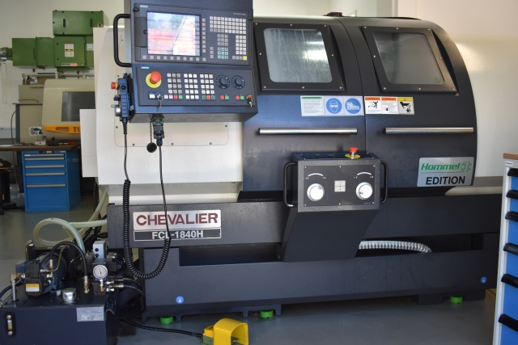 | Chevalier-Maschinen mit einem ,H‘ am Ende der Typenbezeichnung werden ausschließlich für Hommel-Kunden konzipiert und gebaut.  Bild: Hommel

Bild 5 | 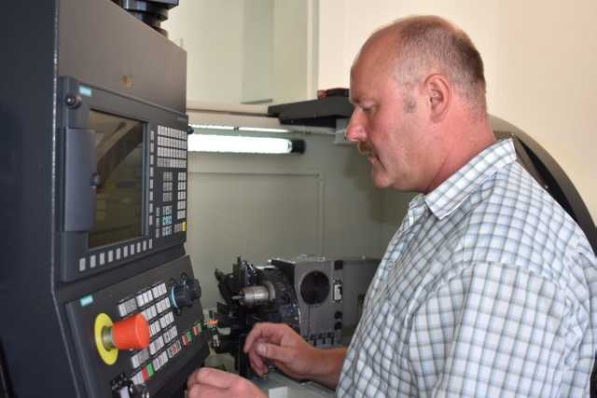 | Reinhard Müller macht es immer noch Spaß, die Maschinen selbst zu programmieren und dabei die günstigste Bearbeitungsstrategie zu finden.  Bild: Hommel

Bild 6 | 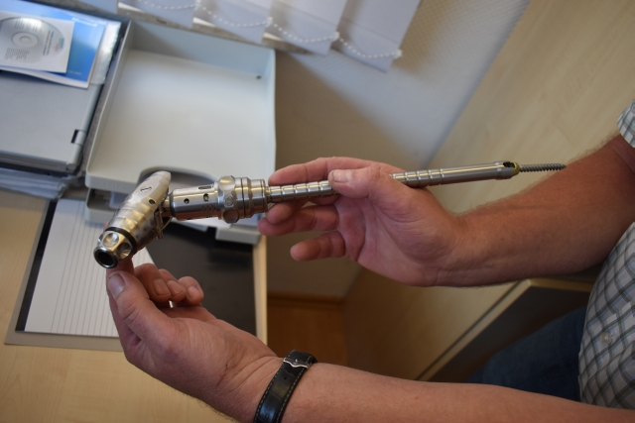 | Speziell aus der Medizintechnik – hier ein chirurgisches Werkzeug für Wirbelsäulenoperationen – kommen sehr anspruchsvolle Aufgabenstellungen.  Bild: Hommel

Bild 7 | 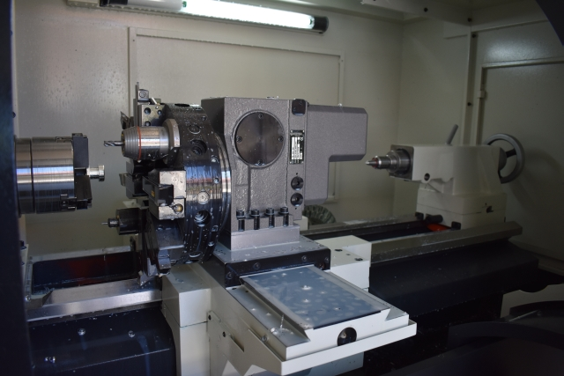 | Gut zu erkennen: Bei der FCL-1840H versprechen Führungsbahnen und Querschieber einiges an Stabilität.  Bild: Hommel

Bild 8 | 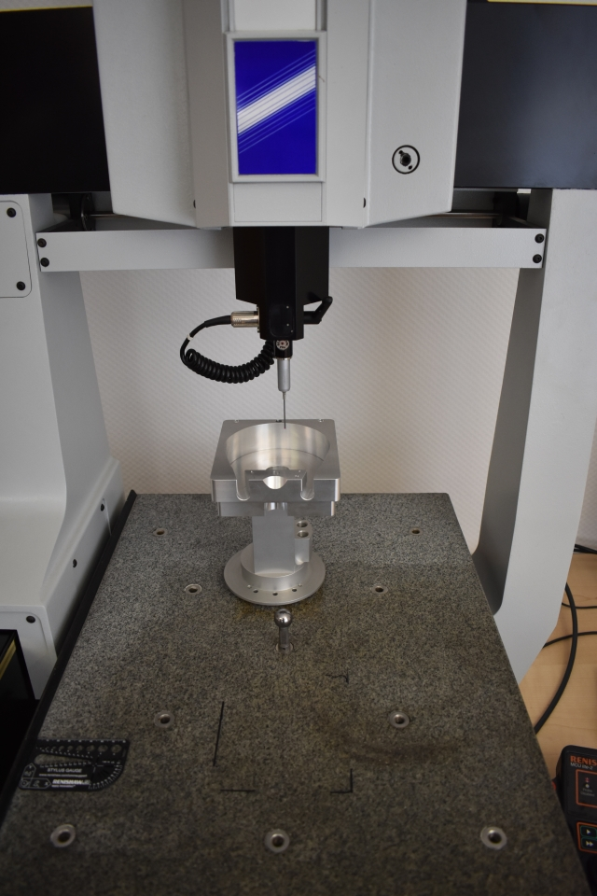 | Bei Bedarf können alle Teile genau vermessen und dokumentiert werden.  Bild: Hommel

Bild 9 | 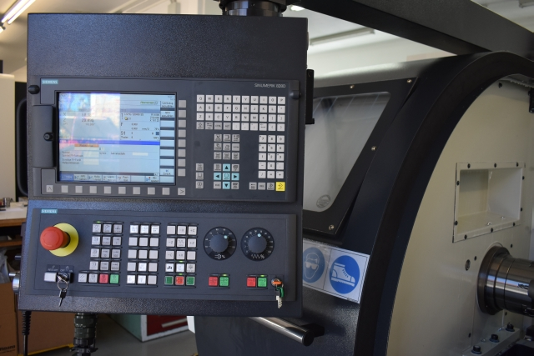 | Die adaptierte Steuerung Siemens 828D macht die Zyklendrehmaschine zu einer echten Universaldrehmaschine.  Bild: Hommel

Sie wünschen weitere Fotos für eine Veröffentlichung? Dann sprechen Sie uns gerne an und wir übersenden Ihnen gerne weiteres Bildmaterial.

Ansprechpartner: Andreas Dziura, Telefon: 0221 5989-191, adziura@hommel-gruppe.de

Darüber hinaus finden Sie unsere Presseinformationen und Fotos unter www.hommel-gruppe.de/presseportal/geschuetztes-presseportal/
(Zugang nur mit Registrierung möglich)

